东里镇福禄坪小学德育工作计划
为深入贯彻落实立德树人根本任务，切实将党和国家关于中小学德育工作的要求落细、落小、落实。福禄坪小学根据《中小学德育工作指南》的要求，以培养“九好”的新时代好少年为目标，着力构建方向正确、内容完善、载体丰富、常态开展的学校德育工作体系，努力形成全员育人、全程育人、全方位育人的德育工作格局。
一、校情学情分析
东里镇福禄坪小学是一所偏远的农村小学，现有5个教学班，100余名学生。学校环境优雅，具有浓郁的文化气息。学校以培养“九好”的新时代好少年为目标，着力打造“用爱心成就未来”的学校文化。结合深化文化立校、文化理校的理念，扬爱的风帆，展责任风采，让学生在爱与责任的氛围中养成良好的学习、生活习惯，全面提高学生的综合素质。
- 德育目标：
- 总体目标
始终坚持“育人为本，德育为先”的德育方针，大力培育和践行社会主义核心价值观，促进德育工作的专业化、规范化、实效化，努力形成学校全员育人、全程育人、全方位育人的德育工作格局。依据学校用爱心成就未来办学理念，进一步在立德树人、德教融合中培养习惯良好、学习主动、兴趣广泛、快乐健康，具有友善、博爱、奉献品格的九好少年。根据我校的学生实际情况重点做好以下九方面的养成教育工作目标：
正姿好：坐如铜钟 站如青松 不松懈
守纪好：遵规守纪 严于律己 要牢记
走路好：轻声慢步 优雅随行 不乱跑
写字好：横平竖直 撇捺舒展 慢慢写
说话好：吐字清楚 发音标准 不喊叫
扫地好：窗明地净 一尘不染 细细扫
做操好：阵容整齐 动作规范 精神振
吃饭好：细嚼慢咽 盘光碗净 不出声
放物好：归类摆放 井井有条 不乱放
（二）学段目标
学校依据小学生身心发展规律和学校教育教学特点，将
德育目标按学段由低到高分为低年级（1-2年级）、高年级（3-5年级）两个学段，分学段学校制订德育目标，促进学生全面发展，全面提升学生认知和实践水平。
一）低年级段德育目标
1.培养学生热爱中国共产党、热爱祖国、热爱人民，爱亲敬长、爱集体、爱家乡的情感。
2.初步了解生活中的自然、社会常识和有关祖国的知识，保护环境、爱惜资源。
3.形成基本的文明行为习惯，培养“九好”的新时代好少年为目标。
二）高年级段德育目标
1.引导学生热爱中国共产党、热爱祖国、热爱人民，了解家乡发展变化和国家历史常识。
2.了解中华优秀传统文化和党的光荣革命传统。
3.了解日常生活的道德规范和文明礼貌，初步形成规则意识和民主法制观念。
4.养成良好的生活和行为习惯，具备保护生态环境的意识。
5．培养“九好”的新时代好少年为目标
三、实施原则：
1.坚持正确方向。严格贯彻党的教育方针，提升德育队伍的政治素养与看齐意识，始终把握德育目标内容与社会主义办学方向的一致性；
2.坚持遵循规律。是把握未成年人的身心成长规律，包含年龄特点、认知规律、心理特征及相关的教育规律，开展德育工作专业化建设，用感染力、吸引力来提高德育工作的实效性和科学性；
3.坚持协同配合。强化家校共育，突出家长在家庭教育中的主体责任。
4.坚持常态开展。重视德育队伍建设的专业化、全员性，注重德育活动的序列化、体系化，实施德育内容的课程化、日常性，保障德育阵地的专门化与稳固性。
四、实施路径：
学校通过对学生进行理想信念教育、社会主义核心价值观教育、中华优秀传统文化教育、生态文明教育和心理健康教育、九好习惯养成教育，推动德育工作全面开展，努力提高学生思想道德水平，为学生成人、成才奠定坚实的基础，促进学生全面发展，培养有理想、有道德、有文化、有纪律的一代新人。
1.加强理想信念教育。利用特殊节假日普及党史、国史教育，开展理想信念教育实践活动。结合学校实际开展下列活动。
1）向国旗敬礼活动。开学典礼时间
2)我和国旗合个影活动，厚重的仪式感。开学后第二周升旗仪式时间
3)国庆节、庆元旦绘画手抄报比赛。国庆节、元旦期间
4)九好之守纪好：遵规守纪 严于律己 要牢记。全年
5）以《道德与法治》国家课程为载体，充分挖掘学科课程中的德育资源。学校将对道德与法治老师进行专题培训，引导道德与法制老师树立全新教学理念，加强老师对学生德育教育重视程度。结合具体课程内容，对学生进行爱祖国、爱人民教育，引导学生树立正确的人生观、价值观。
6）转变教育思想，加强教学研究，扎实推进学科德育渗透。
结合学科教材，制定切实可行的教育教学任务，依据学科特点、学生年龄、心理特点和学科特有的知识体系深入挖掘学科内容中蕴含的德育知识。在推进过程中，将引导全体教师深入钻研教材，充分挖掘教材中所蕴含的德育因素，使德育渗透科学化、经常化、系列化。
7）传承红色基因系列活动。革命歌曲合唱活动。向党旗敬礼活动。《红星歌》师生大合唱，学生表演舞蹈以及参与合唱。学校利用适合时间段播放歌曲。缅怀革命先烈争做时代新人清明节开展活动 。观看一场红色电影，四五年级学生写观后感。传承红色基因剪纸艺术。全年
8）开展规范化管理月活动。创新班级文化，让班级成为育人主阵地。
将班级文化作为校园文化的重要组成部分，形成班集体凝聚力和良好班风。以班级建设为引领，低年级加强班级岗位建设，力求人人有岗位、事事有人做。高年级实行班干部与小岗位相结合，抓好学生干部队伍建设，建立班级规章制度，形成班级内部自主管理体系；利用教室宣传栏、特色墙、红领巾角等阵地，抓好班级显性文化建设，创设班级浓厚的文化氛围。充分发挥红领巾监督岗的职能，加强学生的自主管理。全年
2.社会主义核心价值观教育。分层落实国家、社会、公民层面的价值目标、社会层面的价值取向与公民层面的价值准则，实现社会主义核心价值观教育进课堂、进教材、进头脑，做到内化于心、外化于行。开发“讲一讲、画一画、写一写、”——“三个一”工作法，让核心价值观通过课程和活动入脑入心,使每一名学生自觉成为社会主义核心价值观的践行者和传播者。
牢记社会主义核心价值观绘画展 时间十一月份
九好之说唱好社会主义核心价值观童谣传唱，做到吐字清楚发音标准不喊叫 全年
你拍一 我拍一 富强民主排第一
你拍二 我拍二 文明和谐在我这
你拍三 我拍三 自由平等记心间
你拍四 我拍四 公正法治要牢记
你拍五 我拍五 爱国敬业你和我
你拍六 我拍六 诚信友善人人乐 人人乐
九好之写字好社会主义核心价值观书法展，做到横平竖直撇捺舒展慢慢写 时间九月份
3.中华优秀传统文化教育。将家国情怀教育与人格修养教育有机结合，广泛开展“家风家训”教育，开展“我们的节日”主题教育。利用乡土资源积极开展“爱家乡”的实践教育。
抓好鼓号队训练工作，组建成熟高水平鼓号队。展风采，树榜样。全年（学校特色工作）
九好之正姿好：坐如铜钟 站如青松 不松懈 学期初举行坐姿比赛
九好之走路好：轻声慢步 优雅随行 不乱跑 全年
九好之吃饭好：细嚼慢咽 盘光碗净 不出声 全年
九好之放物好：归类摆放 井井有条 不乱放 全年
宪法宣传周 十二月份
中秋节、重阳节庆祝活动
- 生态文明教育。
从垃圾分类入手，从节粮节电节水开始，从“环保小卫士”做起，用“小手拉大手”的形式，引导学生树立环保意识，养成健康文明的生活方式。
九好之扫地好：窗明地净 一尘不染 细细扫 全年
学校层面开展生态环保宣传专题会
节省一粒粮 少扔一张纸 节约一滴水
福禄坪小学附近有一条小河，带领学生沿河清理活动，保护我身边的每一条小河活动。
结合落实福禄坪小学河长制实施方案。全年
- 心理健康教育。
推动学校心理健康教育的专业化建设，配足配齐心理健康教师，提供必要的工作保障，为未成年人的学业指导、心理辅导、生涯规划、社会实践等提供全方位的支撑与服务。、
加强班主任心理健康培训工作
班主任每周上好心理健康教育课，隔周一次
家校共育从心开始专注孩子心理健康为孩子保驾护航家长开放日活动
辅助心理教师开展相关活动、
九好之做操好：阵容整齐 动作规范 精神振 让学生动起来，心理、身体得到健康发展。
五、保障措施：
（一）分析学校德育现状，提升德育工作的针对性
福禄坪小学是一所农村小学，比较偏远，对照学校德育工作开展情况，落实好符合福禄坪学生特点的德育活动形式与内容，制定切合本校实际的德育工作计划,德育目标明确，内容完善，措施具有可操作性。从具体行为习惯养成入手，养成良好的学习习惯、劳动习惯、文明礼仪习惯等，培养“九好”的新时代好少年为目标。
（二）全面精准实施，深度贯彻指南要求
1．建立学校德育工作机制，形成德育工作网络。抓好德育队伍建设，学校领导必须高度重视德育工作,切实加强对德育工作的领导,建设一支高素质的德育队伍,保证德育工作的全面落实。
①德育工作领导小组。德育工作领导小组由德育主任、大队辅导员、班主任、任课教师组成,并由校长任组长,负责对德育工作的领导,德育处具体负责,定期组织学习和研讨活动,健全落实德育工作责任制。
②加强德育队伍建设。本着“学校无小事，处处是德育;教师无小节，时时是楷模”的原则，真正实现“管理育人、服务育人、环境育人”的目的。通过日常的业务学习，努力提高教师对自身心理素质的认识，促进教师自觉加强自身建设，锤炼良好的师德形象。德育处要抓好班主任的培训工作，进一步提高班主任的管理能力。实行每周一次班主任例会制度,逐步实现班会活动规范化、系列化。加强对班主任的思想理论和工作方法的培训，进一步提高工作艺术和管理水平。
③充分发挥少先队、红领巾监督岗的作用。少先队要针对队员的思想实际和身心特点,开展丰富多样的教育活动,文化娱乐活动和社会实践活动,发挥红领巾监督岗在学校德育工作的积极作用,做到以学生管理学生。
④积极发挥学校、家庭、社会“三位一体”的教育协调作用,努力形成有利于学生成长的校园环境,构建和谐校园。引导家长积极参与学校管理，开放校园，让家长走进学校。根据每个年级的特点，学生的性格特点，让家长可以学习掌握不同的家庭教育方法，寻找教育契机，与学校共同做好发展学生的工作。
2、抓好常规教育
良好的行为习惯将使学生终身受益，我们站在面向未来，面向学生终身发展的高度抓好常规工作，在学生良好行为习惯培养和文明礼仪训练中，关注每一个细节，做好每一件小事，持之以恒地反复抓，提高管理的针对性、时效性，努力做到抓细节不含糊，抓问题不手软，优化育人情境，提升学生文明形象。
①认真贯彻和落实《国旗法》，坚持每周一举行升旗仪式。结合形势教育，传统节日、纪念日安排好国旗下爱国主义教育系列讲话内容。
②加强常规教育，认真贯彻落实《中小学生守则》和《中小学生日常行为规范》，使工作经常化、制度化。
3.不断创新活动阵地。
以学校社团建设为抓手，以培育和践行社会主义核心价值观为核心，以社会实践及兴趣社团为阵地，发挥学校整体育人功能，充分利用学校运动会、艺术节、科技节、读书节等活动，结合仪式教育、传统文化教育、节日教育、生命教育，开展丰富多彩的主题教育活动，增强传统节日的体验感和文化感，加强学生基础道德教育实践。科学统筹学校少先队和班级工作，指导社团活动，形成工作合力。
4.广泛参与社会实践。
鼓励学生走出校园开展社会实践活动，在研究性学习、雷锋志愿服务中提升学生社会责任感与实践能力；开展形式多样的“劳动美”实践活动，鼓励家庭提供劳动实践机会，引导学生参与各种劳动实践，磨练学生意志品德，提高沟通合作等人际交往能力。
5.落细落实德育管理。
树立管理育人的理念，将德育工作的要求贯穿于学校管理的每一个细节之中。完善管理制度，守住德育工作的底线。加强师德师风建设，引导广大教师发现幸福、践行幸福、传播幸福。明确学校各个岗位的育人职责与要求，画好全员育人的网格线。从“九好”入手细化学生的行为规范，标注好学生道德品质的起跑线。

东里镇福禄坪小学德育工作计划

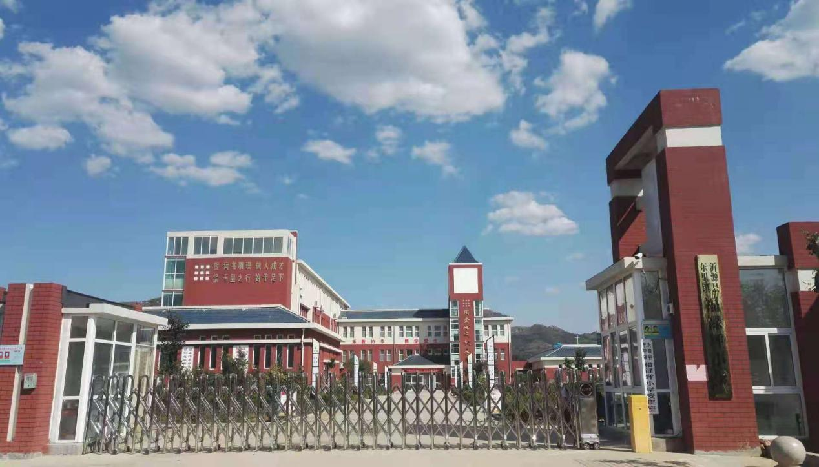

东里镇福禄坪小学
2022.9

